山东高校毕业生求职创业补贴申请办理说明（学生）

从2019届毕业生开始，山东高校毕业生求职创业补贴发放工作办理网站为山东高校毕业生就业信息网（网址：www.sdgxbys.cn）。业务流程图如下：

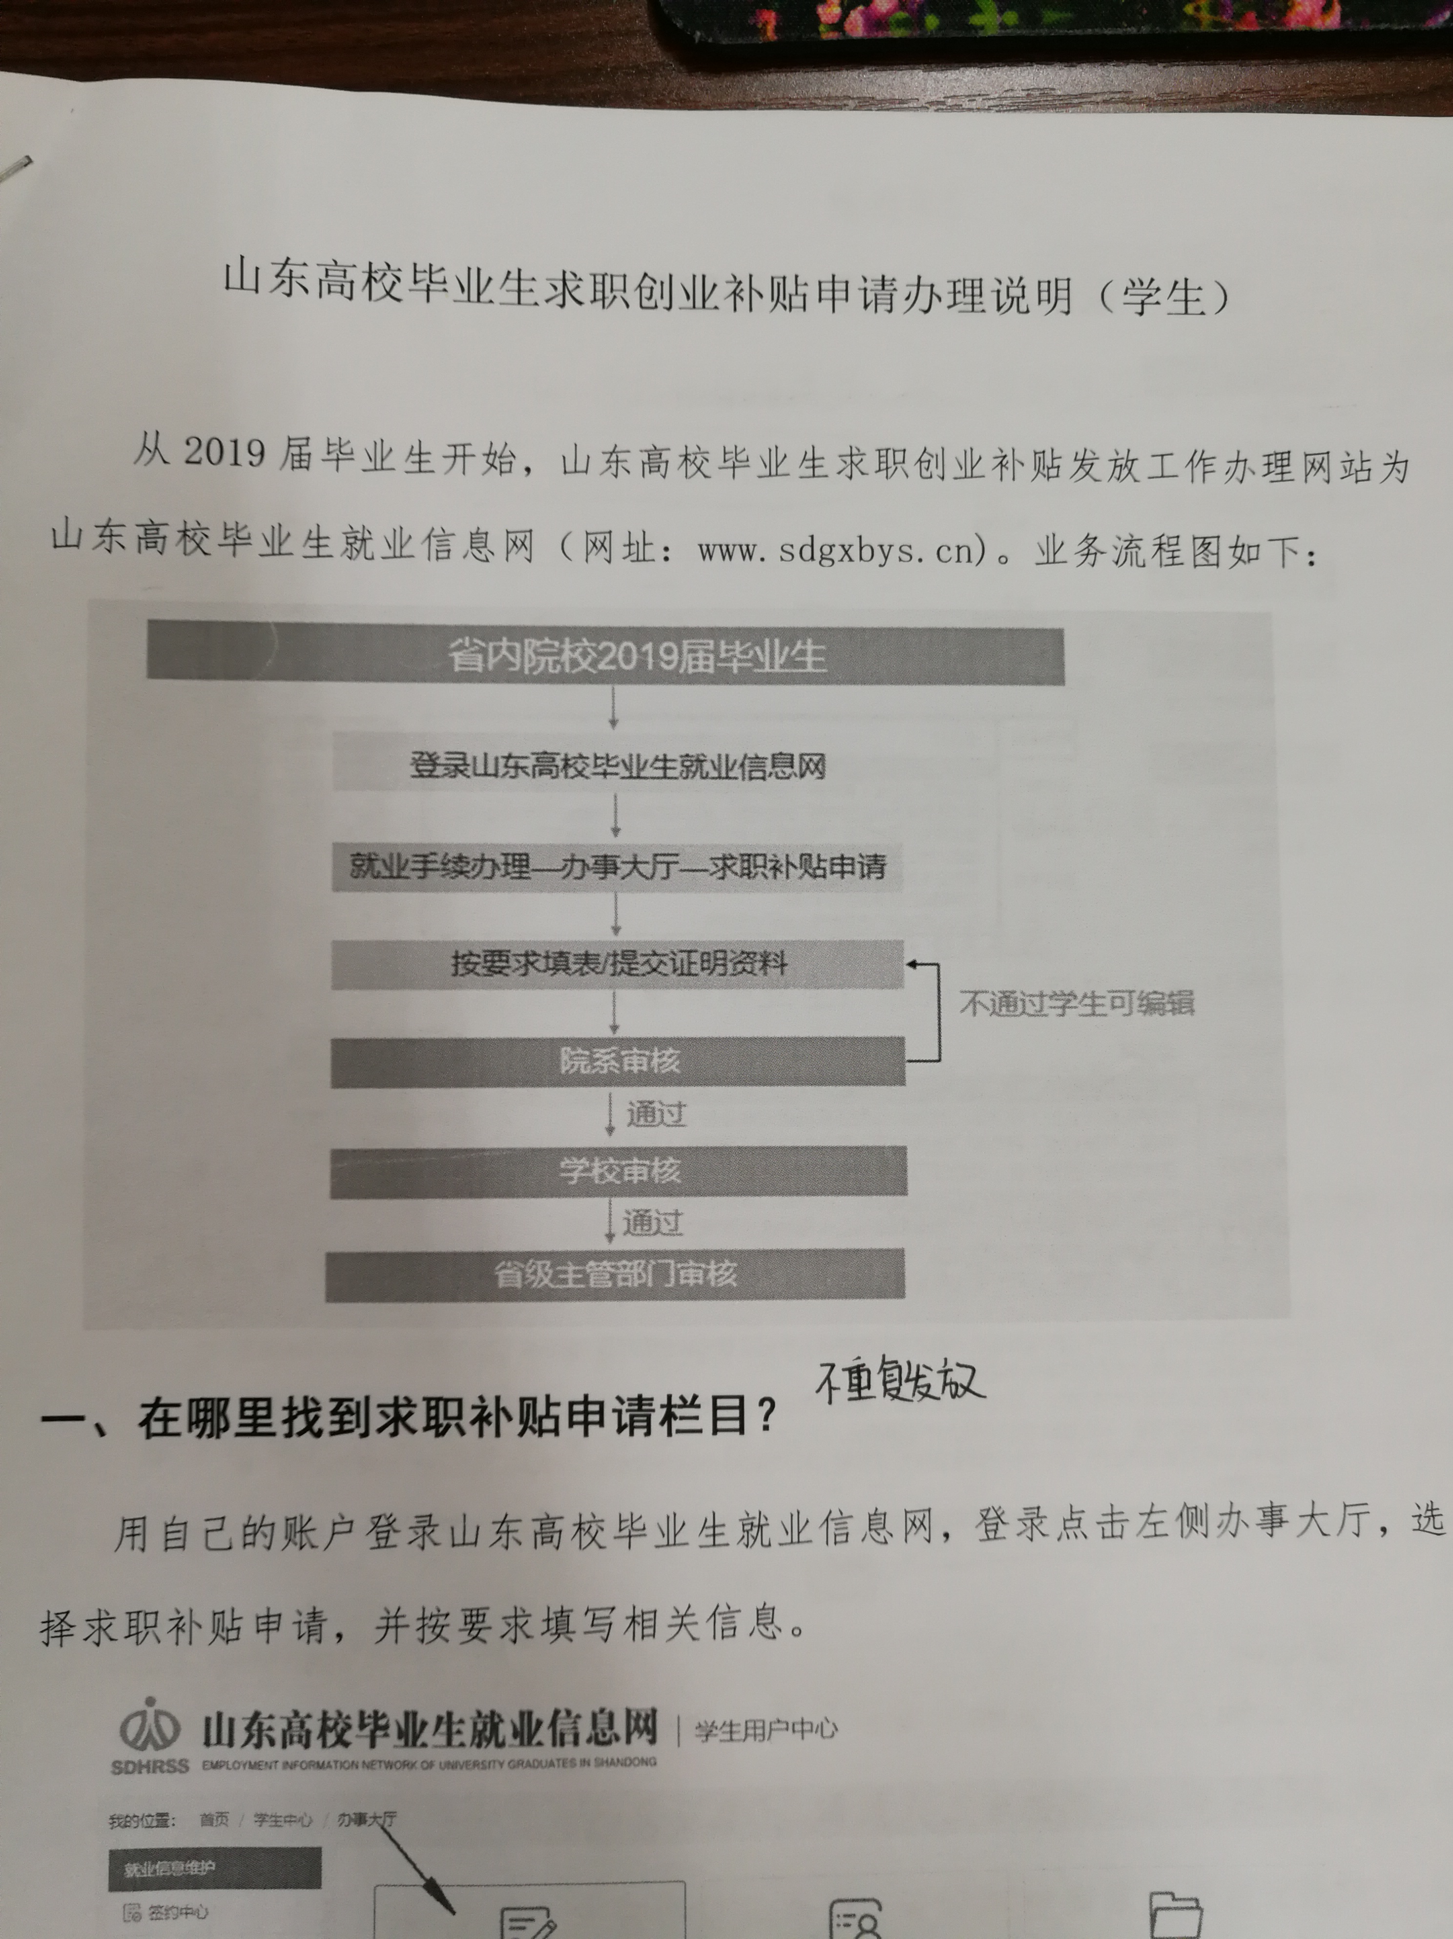

1. **在哪里找到求职补贴申请栏目？**

用自己的账户登录山东高校毕业生就业信息网。登录点击左侧办事大厅，选择求职补贴申请，并按相关要求填写相关信息。

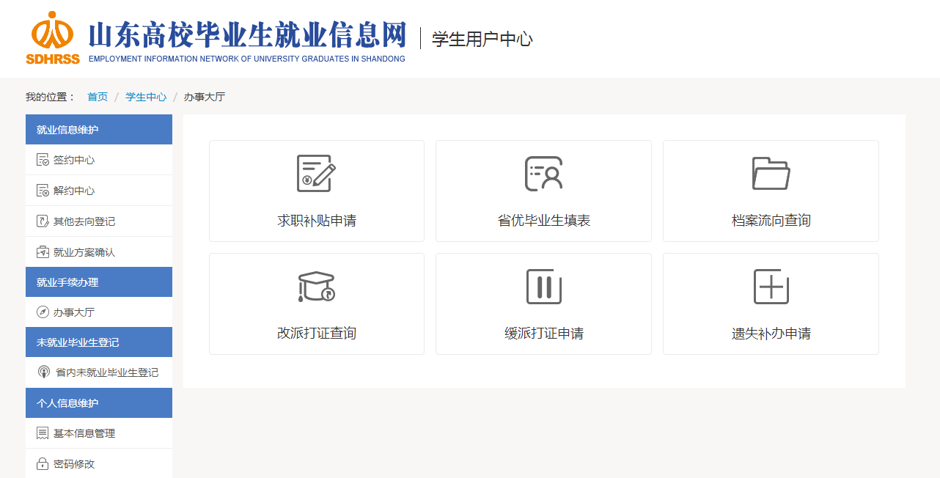

1. **填写“求职补贴申请”注意事项**

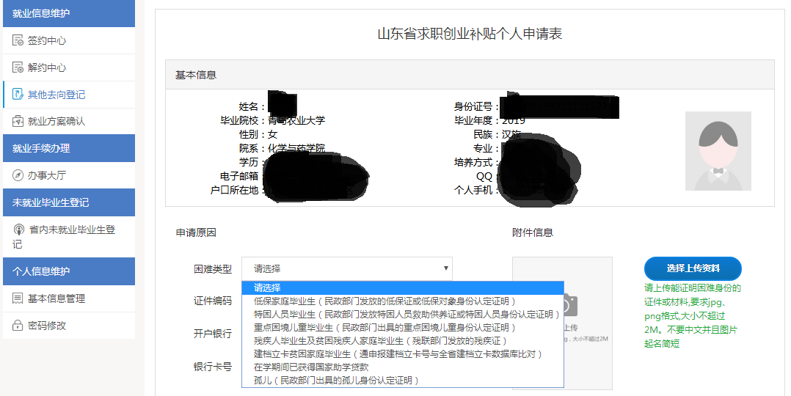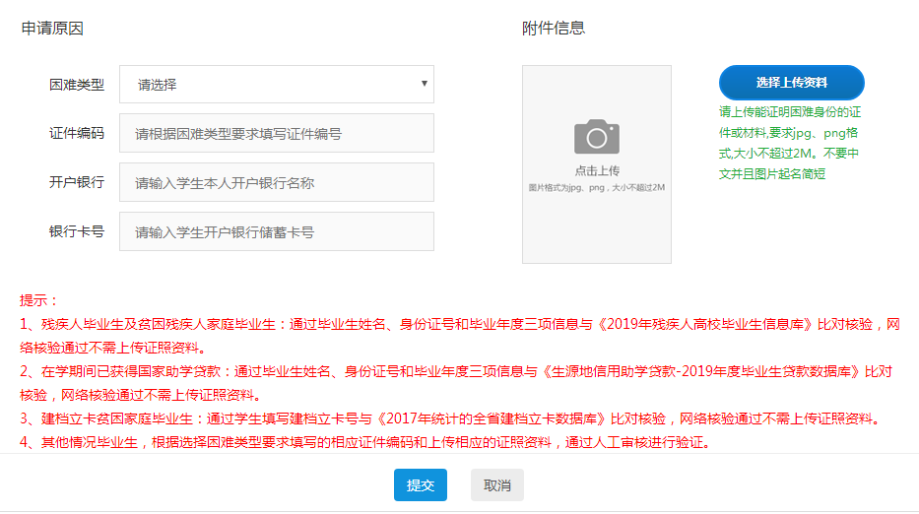

操作：

1. 基本信息：系统自动读取学生上报生源信息，不可修改。
2. 申请原因：填写以下四项内容。

**困难类型**：包括七种困难类型。毕业生符合其中一种即可填写申请表。

**证件编码**: 困难类型选项中不同类型要求的证照资料不同，根据现有的证件，填写对应的证件编码。 没有证件的情况, 证件编码可不填写。上传身份认定让明，证明材料需为乡镇及以上部门的证明（加盖公章）。

**开户银行、银行账户**: 申请毕业生本人的开户银行卡号。 账号必须为中国建设银行卡号|（需关联校财务系统）。 一定要认真填写，便于准确接收发放的补贴资金。

3、上传附件: 要求学生根据选择困难类型填写相关信息、上传相应的证件或证明资料。具体情况如下:

**残疾人毕业生及贫困残疾人家庭毕业生:** 选择此类型毕业生通过姓名、 身份证号和毕业年度等信息与 《2019 年残疾人高校毕业生信息库》 比对核验, 网络核验通过不需上传资料

**建档立卡贫困家庭毕业生:** 选择此类型毕业生通过学生填写建档立卡号与《2017年统计的全省建档立卡数据库》比对核验，网络核验通过不需上传资料。

**在学期间已获得国家助学贷款:** 选择此类型毕业生通过姓名、身份证号和毕业年度等信息与《生源地信用助学贷款-2019年度毕业生贷款数据》比对核验，网络核验通过不需上传资料

**其他四种类型:** 根据选择困难类型要填写相关信息，上传应的证件或证明资料 (乡镇及以上部门开具并加盖公章)，通过人工审核验证。

4、申请情况跟踪查看: 学生提交成功后，等待院校审核，院校通过后等待省级主管部门审核，省级审核通过，流程结束。其中院校审核不通过, 学生联系所在学院说明原因修改相关信息。

审核通过后请下载 《山东省高校毕业生求职创业补贴申请表》（一式两份），按相关要求报送所在学院。

